Lille pararbejde omkring årsagerne til Sepoy-oprørets opståen i 1857
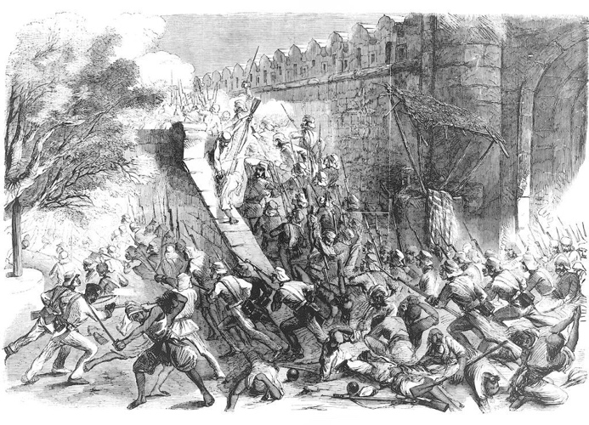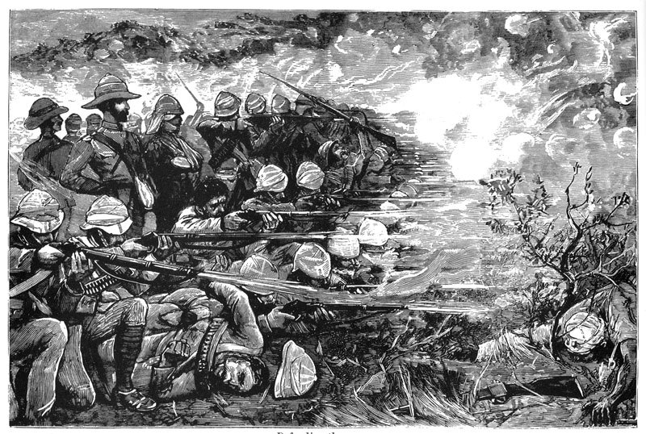
Nu skal I arbejde lidt i par, hvor I skal besvare følgende spørgsmål på baggrund af nedenstående kilde:

Kildens ophavssituation – kom
- Hvornår er kilden fra?
- Hvem har lavet den?
- Hvem er kildens modtager?
- Hvilken generel sammenhæng er den skrevet i (periode)?
- Hvorfor er denne kilde skrevet?
- Har kilden en tydelig tendens?

- Hvad siger afsenderen om årsagen til oprørets opståen?
  - Husk at komme med eksempler på citater

- Hvorfor tror I, at Sepoy-oprøret er blevet et helt særligt ikke fysisk erindringssted for inderne? Hvordan vil I vurdere Sens måde at skrive om disse begivenhederne i 1857-58, når I nu ved at de har haft en særlig placering i den indiske nationale kollektive erindring?

